ДОГОВОР
О ПРЕДОСТАВЛЕНИИ СУБСИДИИ НА ИНЫЕ ЦЕЛИ № 2
г. Оренбург «31» декабря 2018 г
Центр культуры и досуга администрации муниципального образования Оренбургский район (далее - Учредитель) в лице начальника Соколенко Александра Анатольевича действующего на основании Положения, с одной стороны, и Муниципальное бюджетное учреждение дополнительного образования «Детская школа искусств п. Караванный Оренбургского района» (далее - Учреждение) в лице директора Лындиной Светланы Шаулевны, действующего на основании Устава с другой стороны, вместе именуемые Сторонами, заключили настоящий Договор о предоставлении субсидии на иные цели * И
- Предмет Договора
Предметом настоящего Договора является предоставление Учредителем Учреждению, в соответствии с уведомлением администрации муниципального образования Оренбургский район от 28.12.2018 «О бюджетных ассигнованиях на 2019 год», приказом начальника ЦКиД от 29.12.2018 № 134 «О предоставлении субсидии на иные цели МБУДО ДШИ и. Караванный Оренбургского района» субсидии на иные цели, не связанные с возмещением нормативных затрат на выполнения муниципального задания (далее - субсидии), размер субсидии и сроки предоставления определяются в приложении № 1 к настоящему Договору, являющемуся его неотъемлемой частью.
- Права и обязанности Сторон
  - Учредитель обязуется:
    - Предоставить в 2019 году МБУДО «Детская школа искусств п. Караванный Оренбургского района» субсидию в сумме 170 200,0 (сто семьдесят тысяч двести) рублей на приобретение средств индивидуальной защиты.
2.1.2.Осуществлять контроль за целевым использованием субсидий.
  - Учредитель вправе:
    - Сокращать размер субсидии и (или) требовать частичного или полного возврата предоставленной учреждению субсидии, если фактически исполнение мероприятий Учреждением меньше по объему, чем это предусмотрено, или не соответствует цели и назначению субсидии.
  - Учреждение обязуется:
    - Использовать средства субсидии, предоставленные на иные цели в соответствии с назначением.
    - Возвращать субсидию или ее часть в случае, если фактически исполненное Учреждением мероприятие меньше по объему, чем это предусмотрено или не соответствует цели и назначению субсидии.
    - Предоставлять учредителю отчет об использовании субсидии (приложение №

2).
- Ответственность Сторон
В случае неисполнения или ненадлежащего исполнения обязательств, определенных настоящим Договором, нецелевого использования субсидии, Стороны несут ответственность в соответствии с законодательством Российской Федерации.
- Срок действия Договора
Настоящий Договор вступает в силу с момента подписания обеими Сторонами и действует до 31 декабря 2019 года.
- Заключительные положения
  - Изменения в настоящий Договор вносятся в письменной форме в виде дополнений к настоящему Договору, которые являются его неотъемлемой частью.
  - Расторжение настоящего Договора допускается по соглашению сторон или по решению суда по основаниям, предусмотренным законодательством Российской Федфации, Оренбургской области, Оренбургского района.
  - Споры между Сторонами решаются путем переговоров или в судебном порядке в соответствии с законодательством Российской Федерации, Оренбургской области, Оренбургского района.
  - Настоящий Договор составлен в двух экземплярах, имеющих одинаковую юридическую силу.
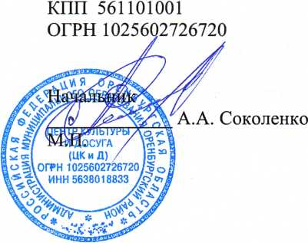
- Реквизиты Сторон
Учредитель
Центр культуры и досуга администрации МО Оренбургский район Место нахождения:
460022 г. Оренбург ул. Пролетарская 261 ИНН 5638018833
Учреждение
МБУДО «Детская школа искусств п. Караванный Оренбургского района» Место нахождения:
460527 Оренбургский район, п. Караванный, ул. Советская 2 ИНН 5638020875 КПП 563801001 ОГРН 1025602722815
Директор
С.Ш. Лындина

м.п.

График предоставления субсидии на иные цели
Сумма
(в руб.)
до 31.12.2019 | 170 200,0
ИТОГО: | 170 200,0 (сто семьдесят тысяч двести) рублей

ОТЧЕТ
об использовании субсидии за 20 года
N  п/п | Перечень показателей | Единица  измерения | Значение  показателя
 |  |  | план | факт
1 | 2 | 3 | 4 | 5
1 | Затраты для расчета объема субсидии на иные цели, не связанные с возмещением нормативных затрат на выполнение муниципального задания (с расшифровкой по видам)
2 | Объем субсидии, предоставленной из федерального бюджета
3 | Объем субсидии, предоставленной из областного бюджета
4 | Объем субсидии, предоставленной из районного бюджета
5 | Остаток неиспользованной субсидии на конец отчетного периода

Директор
Руководитель МКУ ЦБУКиДШИ
АДМИНИСТРАЦИЯ
МУНИЦИПАЛЬНОГО
ОБРАЗОВАНИЯ
ОРЕНБУРГСКИЙ РАЙОН
ОРЕНБУРГСКОЙ ОБЛАСТИ
ЦЕНТР КУЛЬТУРЫ И
ДОСУГА
ПРИКАЗ
№ 134 от 29.12.2018 г >
О предоставлении субсидии на иные цели МБУДО ДШИ п. Караванный Оренбургского района
В соответствии с уведомлением администрации муниципального образования Оренбургский район от 28.12.2018 «О бюджетных ассигнованиях из бюджета МО Оренбургский район на 2019 год и плановый период 2020 и 2021 годов», приказа начальника ЦКиД от 29.12.2018 № 125 «О распределении бюджетных средств на 2019 год и плановый период 2020 и 2021 годов»:
- Предоставить МБУДО ДШИ п. Караванный Оренбургского района субсидию на иные цели в сумме 170 200,0 (сто семьдесят тысяч двести) рублей на приобретение средств индивидуальной защиты.
- Контроль за исполнением настоящего приказа оставляю за собой.
- Приказ вступает в силу со дня его подписания.
А.А. Соколенко
Начальник
С приказом ознакомлена
Дополнительное соглашение № 1
к Соглашению № 25
о предоставлении субсидии на финансовое обеспечение выполнения муниципального задания на оказание муниципальных услуг муниципальному бюджетному учреждению дополнительного образования «Детская школа искусств п. Караванный Оренбургского
района» на 2019 год от 31.12.2018
г. Оренбург «27» марта 2019 г.
Учредитель - Центр культуры и досуга администрации муниципального образования Оренбургский район, в лице начальника Соколенко Александра Анатольевича, действующего на основании положения с одной стороны, и Муниципальное бюджетное учреждение дополнительного образования «Детская школа искусств п. Караванный Оренбургского района» (далее - Учреждение) в лице директора ' Лындиной Светланы Шаулевны, действующего на основании Устава с другой стороны, вместе именуемые Сторонами, в соответствии с приказом начальника ЦКиД от 26.03.2019 № 10 «О внесении изменений а приказ начальника ЦКиД администрации МО Оренбургский район от 129 от 29.12.2018 «О предоставлении субсидий на финансовое обеспечение выполнения муниципального задания на оказание муниципальных услуг (выполнении работ) МБУДО ДШИ на 2019 год»» заключили настоящее Дополнительное соглашение № 1 о нижеследующем.
- Пункт 2.1.2 Соглашения изложить в новой редакции:
«2.1.2. Перечислять учреждению Субсидию в сумме 6 633 614,0 (шесть миллионов шестьсот тридцать три тысячи шестьсот четырнадцать) рублей и в соответствии с графиком перечисления Субсидии, являющимся неотъемлемой частью настоящего Соглашения. Указанный график составлен с учетом утвержденных Учредителю показателей кассового плана и предусматривает перечисление субсидии не реже, чем два раза в месяц».
- Приложение к Соглашению о предоставлении субсидии на финансовое обеспечение выполнения муниципального задания на оказание муниципальных услуг МБУДО «Детская школа искусств и. Караванный Оренбургского района» изложить согласно приложению к настоящему Дополнительному соглашению № 1.
- Остальные условия Соглашения, не затронутые настоящим Дополнительным соглашением № 1, остаются неизменными и стороны подтверждают по ним свои обязательства.
- Настоящее Дополнительное соглашение № 1 вступает в силу со дня его подписания.
Реквизиты Сторон
Учреждение
Учредитель
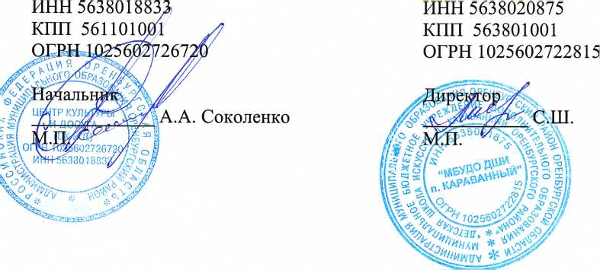
Место нахождения:
Место нахождения: 460022 г. Оренбург ул. Пролетарская 261
460527 Оренбургский район, п. Караванный, ул.Советская 2
Лындина

